**Лабораторная работа № 10**

**Тема работы: «Исследование диаграммы «сущность-связь» на основе средств моделирования»**

**1. Цель работы**

Научить строить диаграмму «сущность-связь» (ERD).

**2. Задание**

Разработать диаграмму «сущность-связь» в нотации Ричарда Баркера.

**3. Оснащение работы**

ЭВМ, CASЕ-средство Dia для построения диаграммы.

**4. Основные теоретические сведения**

На этапе структурного анализа кроме средств, иллюстрирующих функции, выполняемые системой, существуют средства, иллюстрирующие отношения между данными.

Наиболее распространенными являются следующие:

– DFD – диаграммы потоков данных;

– ERD – диаграммы «сущность-связь» (Entity Relationship Diagrams).

Рассмотрим пример построения диаграммы «сущность-связь» в нотации Ричарда Баркера.

Рассмотрим метод Баркера на примере моделирования данных для фирмы занимающейся продажей автомобилей.

Для изучения предметной области проводится опрос сотрудников фирмы, которые выступают в роли экспертов.

Главный менеджер – одна из основных обязанностей – содержание автомобильного имущества. Он знает, какими машинами располагает фирма, сколько заплачено за каждую из них, каковы накладные расходы. Обладая этой информацией, он может установить нижнюю границу цены. Кроме того, он несет ответственность за продавцов и должен знать сколько каждый из них продал автомобилей и по какой цене.

Продавец **–** ему необходимо знать, какую цену запрашивать за тот или другой автомобиль и какова нижняя граница цены, а также ему необходима информация о продаваемых автомобилях: год выпуска, марка, модель и т.д.

Администратор **–** его задача сводится к заключению контрактов, для чего ему необходима информация о покупателе, продавце, автомобиле

Моделирование данных можно разбить на несколько шагов:

Первый шаг – извлечение информации из описания предметной области и выделение сущностей.

Из опроса менеджера можно выделить две сущности – автомобили и продавцы.

Для продавца важны – автомобили и данные о них. Для администратора – автомобили, продавцы, контракты и покупатели.

Из сказанного выше очевидно, что важными для данной предметной области будут следующие сущности – автомобили, продавцы, покупатели и контракты, а диаграмма сущностей будет иметь следующий вид.

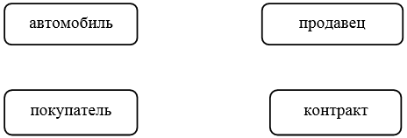

Рисунок 7.1 – Определение сущностей

Вторым шагом является идентификация связей. Имя связи всегда формируется с точки зрения сущности-родителя и образовываться соединением:

– именем сущности-родителя;

– именем связи;

– выражением степени связи;

– именем сущности потомка.

Например, связь продавца с контрактом можно выразить следующим образом:

– продавец может получить вознаграждение за один или более контрактов;

– каждый контракт может быть инициирован только одним продавцом.

Степень связи и обязательность графически изображается следующим образом:

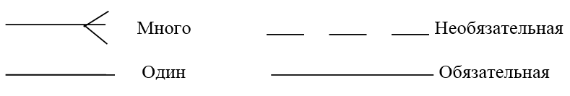

Рисунок 7.2 – Типы связей между сущностями

Таким образом связь продавца с контрактом графически будет выглядеть следующим образом:

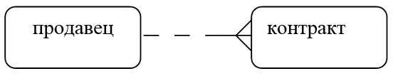

Рисунок 7.3 – Связь сущности «Продавец» с сущностью «Контракт»

Аналогичные связи можно проследить и для других сущностей. Мы получили диаграмму сущностей без атрибутов:

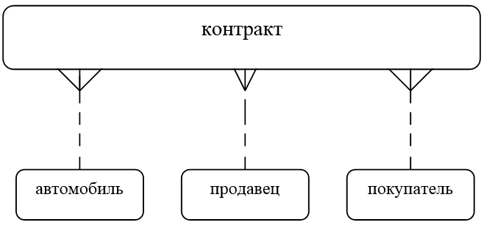

Рисунок 7.4 – Диаграмма сущностей без атрибутов

Последним шагом моделирования является идентификация атрибутов. Атрибуты могут быть обязательными и необязательными. Обязательность означает, что атрибут не может принимать неопределенных значений. Построение диаграммы в среде Erwin.

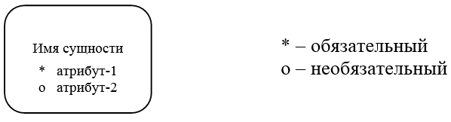

Рисунок 7.5 – Идентификация атрибутов

Атрибут может быть либо описательным, либо входить в состав уникального идентификатора – первичного ключа. Первичный ключ – это атрибут или совокупность атрибутов и (или) связей предназначенная для уникальной идентификации каждого экземпляра данной сущности.

**#** – обозначает атрибут, определяющий первичный ключ, и помещается вверху списка атрибутов.

Каждая сущность должна обладать хотя бы одним возможным ключом. Возможный ключ сущности – это один или несколько атрибутов, чьи значения однозначно определяют каждый экземпляр сущности. При наличии нескольких возможных ключей один из них обозначается в качестве первичного. Теперь наша диаграмма будет иметь следующий вид:

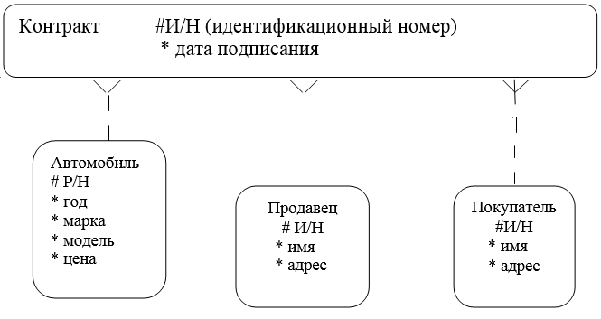

Рисунок 7.6 – Диаграмма «сущность-связь» с атрибутами

**5. Порядок выполнения работы**

1. Выделить основные сущности проектируемой системы.

2. Установить связи между ними.

3. Идентифицировать атрибуты сущностей.

4. Построить диаграмму при помощи инструментального средства ERWin.

**6. Форма отчета о работе**

*Лабораторная работа № ___*

*Номер учебной группы ____________*

*Фамилия, инициалы учащегося*

*Дата выполнения работы*

*Тема работы:*

*Цель работы:*

*Оснащение работы:*

*Результат выполнения работы*:

**7. Контрольные вопросы и задания**

1. Для чего предназначена диаграмма «сущность-связь»?

2. Чем отличается полная атрибутивная модель от диаграммы «сущность-связь»?

3. Какие виды отношений существуют и чем они отличаются?

4. Приведите пример идентифицирующего отношения.

5. Приведите пример отношения полной категоризации.

6. Чем отличаются отношения полной и неполной категоризации?

7. Что представляет собой нормализация?

8. В чем разница между логическим уровнем модели данных и физическим?

**8. Рекомендуемая литература**

**Маклаков, С. В.** Bpwin и Erwin. CASE-средства разработки информационных систем / С. В. Маклаков. М.: Диалог-МИФИ, 2001.

**Маклаков, С. В.** Создание информационных систем с All Fussion Modeling Suite / С. В. Маклаков. М.: Диалог-МИФИ, 2003.

**Рудаков, А. В.** Технология разработки программных продуктов: учебное пособие для студентов учреждений среднего профессионального образования / А. В. Рудаков, Г. Н. Федорова. – 4-е изд., стер. – М.: Издательский центр «Академия»; 2014.